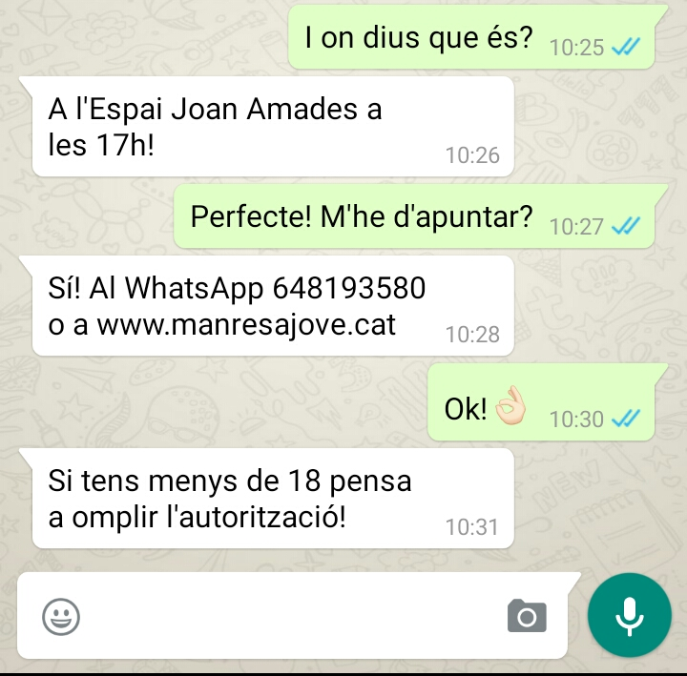
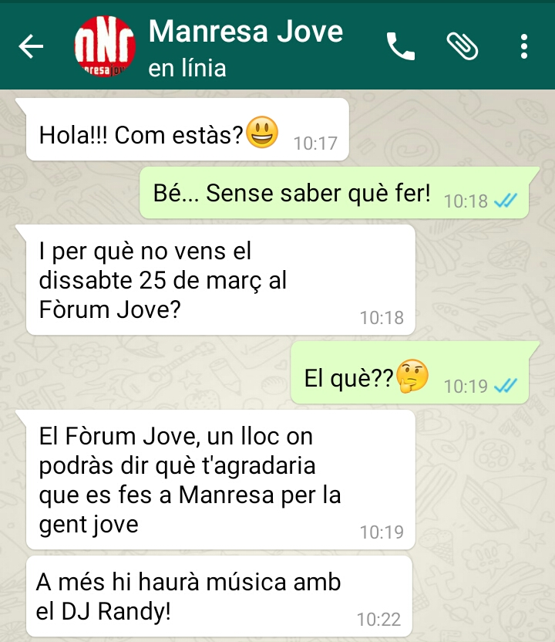

AUTORITZACIÓ ···················································································································
Jo, .............................................. com a pare, mare o tutor legal amb DNI......................... autoritzo
al meu fill/a................................................... a participar al Fòrum Jove el proper 25 de Març de 17
a 20h, a l’Espai Joan Amades.
Signatura pare, mare o tutor legal

Manresa, ........ de març 2017

